PASADIA CLUB MENZULY

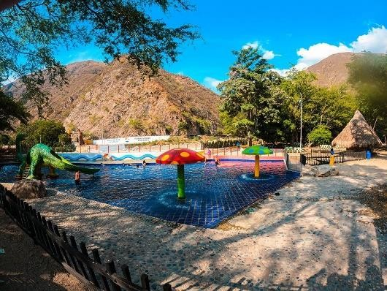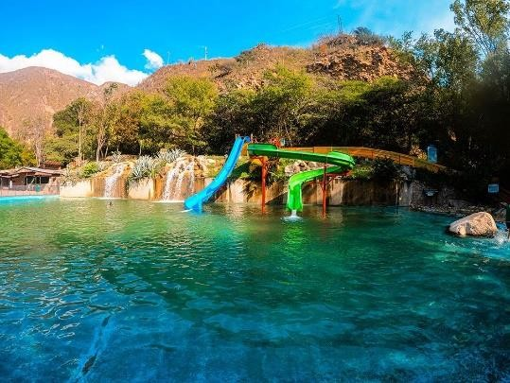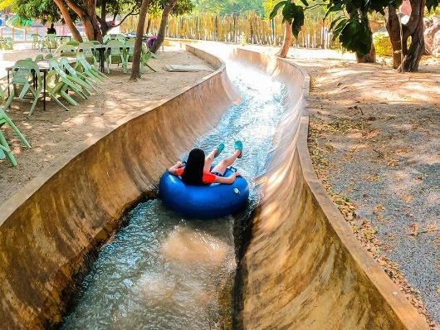

SALIDA: 7:00 - 8:00 AM

Menzuly cuenta con diferentes actividades recreativas para toda la familia. El Río Manco quien con su agua ofrece unas agradables piscinas de agua natural adecuadas para adultos y niños en las cuales encuentra atracciones como el juego de la cubeta para divertirse con su familia. Sin olvidar dar un recorrido por Río Bravo y desafiarse en el súper Bowl y Kamikaze, toboganes para expertos. Además, cuenta con cancha de bolo criollo, tejo, voleibol y kioscos para bailar.

EL PLAN INCLUYE
- Transporte (AAA), Guía turístico durante todo el recorrido y Seguro de viaje
- Refrigerio (1)
- Almuerzo (1)
- Ingreso al Club Menzuly
- Disfrute de sus instalaciones: PISCINA para niños, PISCINA para adultos, TOBOGÁN, KAMIKAZE, CASCADAS NATURALES, ACUARIO NATURAL, Cancha de VÓLEY PLAYA

NO INCLUYE: Gastos no especificados en el programa

INVERSIÓN POR PERSONA
ADULTO | NIÑO  4-10 AÑOS |  | NIÑO  0-3 AÑOS
$ 150.000 |  | $ 140.000 |  | $ 6.000  (Seguro de Viaje)

**Tarifas sujetas a disponibilidad y cambios sin previo aviso**

